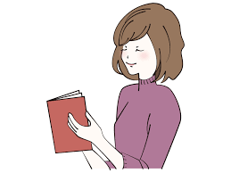

１、『清兵衛とひょうたん』
志賀直哉／作 佐藤ふくゑ
２、『さびしいおとうさん』
那須正幹／作 井本宏子
３、『生きていてこそ』
中西裕子／作 俳句 安藤美津江
４、『再婚でしあわせになる』
夏井いつき／作 小俣庄三

📖 担当グループ：ひまわりの会

📖 担当グループ：ひまわり
次回は５月２４日(日)午後２時を予定しております。
ご来場をお待ちしております。
【問合せ先】上野原市立図書館 ℡０５５４－６３－５２４１
リンデンドームは上野原市立図書館の愛称です
プログラム
４月２６日（日）午後２時
上野原市立図書館 会議室
リンデンドーム朗読館

館
第１７６回

